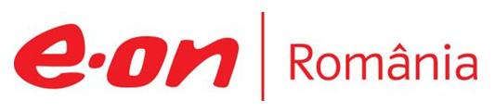

17 august 2018

RAPORT ZILNIC

În scopul unei mai bune colaborări, vă rugăm să ne semnalaţi eventualele neplăceri şi să ne oferiţi sugestii pe care le consideraţi necesare creşterii calităţii serviciului de monitorizare.

1.Ştiri şi emisiuni din domeniul gazelor

Nu au fost ştiri de interes pe canalele radio şi TV.

2.Ştiri şi emisiuni din domeniul energiei

Nu au fost ştiri de interes pe canalele radio şi TV.

